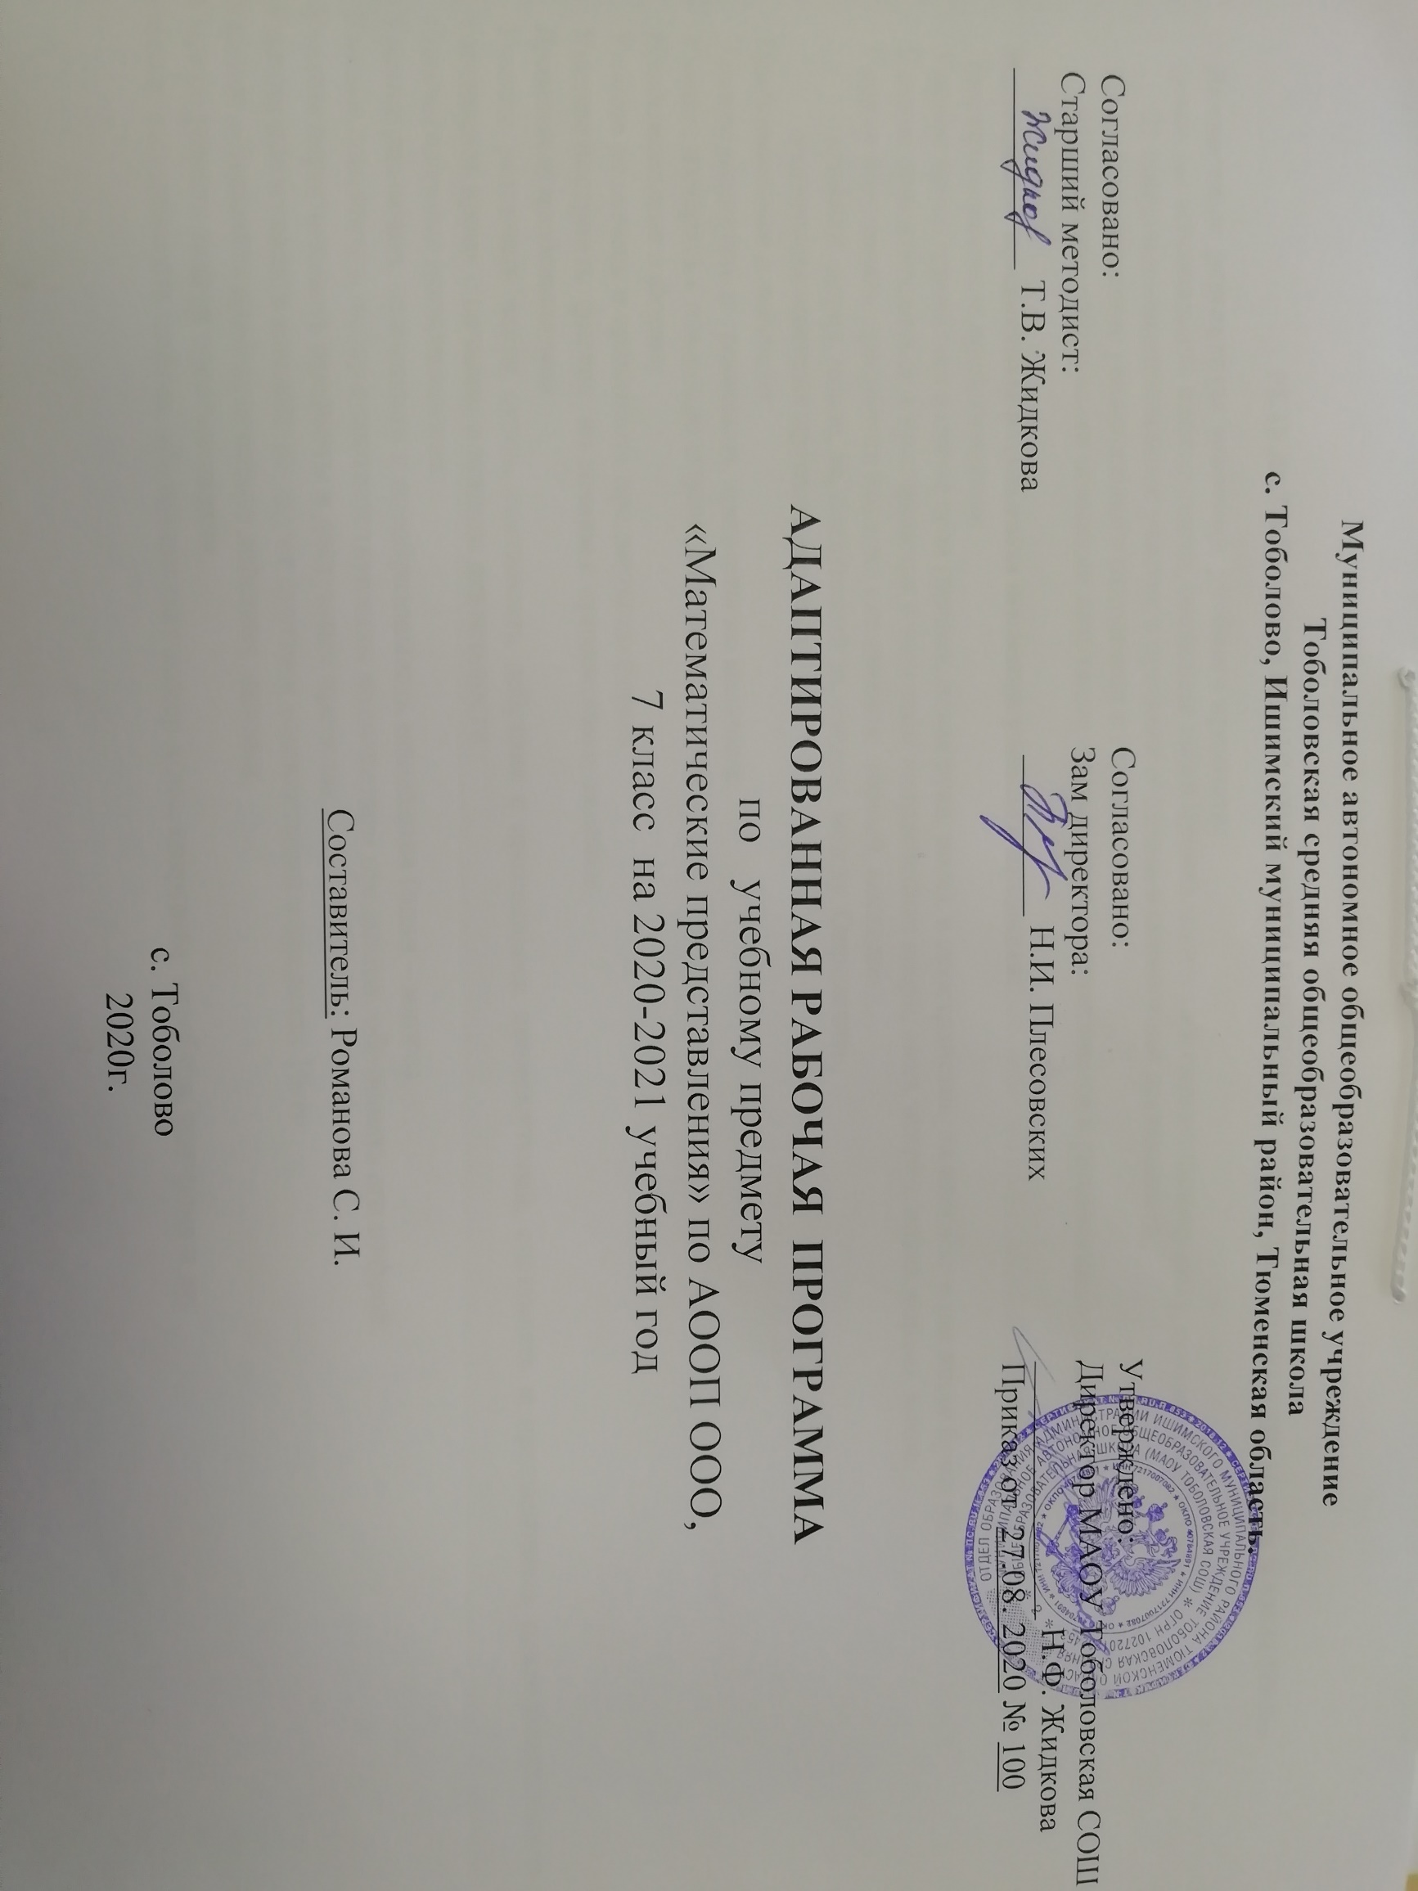

**РЕЗУЛЬТАТЫ ОСВОЕНИЯ УЧЕБНОГО ПРЕДМЕТА «МАТЕМАТИЧЕСКИЕ ПРЕДСТАВЛЕНИЯ»**

**Личностные результаты освоения учебного предмета:**

1) основы персональной идентичности, осознание своей принадлежности к определённому полу, осознание себя как «Я»;

2) социально-эмоциональное участие в процессе общения и совместной деятельности;

3) формирование уважительного отношения к окружающим;

4) овладение начальными навыками адаптации в динамично изменяющемся и развивающемся мире.

**Возможные предметные результаты освоения учебного предмета:**

*Пространственные представления:*

Умение ориентироваться в схеме тела (правая, левая рука, нога), в пространстве, на плоскости (на листе бумаги).

Умение ориентироваться в пространстве в заданном направлении: вверх, вниз, вперёд, назад, вправо, влево.

Умение определять отношения порядка следования: первый, последний,

крайний, перед, после, за, следующий за, следом, между. Определять,

месторасположения предметов в ряду.

*Представления о величине:*

Умение различать и сравнивать предметы по величине.

Умение измерять с помощью мерки (линейки).

*Представление о форме:*

Умение различать и сравнивать предметы по форме.

Умение построить фигуру по точкам с применением линейки.

*Временные представления:*

Умение различать части суток, соотносить действие с временными промежутками, составлять и прослеживать последовательность событий, соотносить время с началом и концом деятельности.

*Количественные представления:*

Умение различать, сравнивать и преобразовывать множества (один – много).

Умение соотносить число с соответствующим количеством предметов, обозначать его цифрой.

Умение пересчитывать предметы в доступных пределах.

Умение представлять множество двумя другими множествами в пределах 10-ти.

Умение обозначать арифметические действия знаками.

Умение решать задачи простые задачи.

Умение распознавать цифры, обозначающие номер дома, квартиры, автобуса, телефона и др.

**СОДЕРЖАНИЕ УЧЕБНОГО ПРЕДМЕТА «МАТЕМАТИЧЕСКИЕ ПРЕДСТАВЛЕНИЯ»**

**Количественные представления.** Счет в пределах 10. Образование и запись чисел первого десятка. Состав числа 2 (3, 4, …, 10) из двух слагаемых.Знание отрезка числового ряда 1 – 10. Определение места числа (от 0 до 10) в числовом ряду.Сложение и вычитание в пределах 10, решение примеров, работа со счетами. Счет по 2 и по 5. Меры стоимости – 10 копеек. Размен монет в 10 коп. по 2 и по5. Решение задач на нахождение суммы и остатка, запись действий задачи с наименованием (без записи краткого ответа). Решение задач на увеличение, уменьшение на одну (несколько) единиц в пределах 10.

**Представление о форме**.

**Геометрический материа**л: квадрат. Построение квадрата по точкам с применением линейки. Проведение прямой линии, проходящей через две точки.

**Представления о величине**. Различение по ширине однородных и разнородных предметов. Сравнение предметов по ширине. Различение предметов по высоте. Сравнение предметов по высоте. Различение предметов по весу. Сравнение предметов по весу. Измерение с помощью мерки.

**Пространственные представления** Соотнесение предметов по количеству в пределе 10 без называния чисел (один к одному) путём наложения и приложения. Накладывать и прикладывать предметы в направлении слева направо, соблюдая интервалы.

**Временные представления**. Времена года: зима, весна, лето, осень.

**Приложение к приказу от 27.08.2020г №100**

Рабочая программа составлена для детей с выраженной интеллектуальной недостаточностью (вариант 2) на основе:

- АООП образования обучающихся с умеренной, тяжелой и глубокой умственной отсталостью (интеллектуальными нарушениями), тяжелыми и множественными нарушениями развития (вариант 2) от 22.12.2015г №4/15

- Федеральным государственным образовательным стандартом образования обучающихся с умственной отсталостью (интеллектуальными нарушениями) (Приказ Министерства образования и науки РФ от 19 декабря 2014 г. № 1599);

*СИПР для детей с выраженной интеллектуальной недостаточностью и множественными нарушениями развития (ТМНР).*

В соответствии с учебным планом МАОУ Тоболовская СОШ на преподавание математических представлений в 7 классе отводится 1 час в неделю (34 недели). Соответственно программа рассчитана на 34 часа. Продолжительность занятия – 15-20 мин.

**Календарно – тематическое планирование по предмету «Математические представления»**

**в 7 классе на 2020-2021 учебный год.**

*Составитель: Романова С.И.*

|  |  |  |  |  |  |
| --- | --- | --- | --- | --- | --- |
| ***№***  ***п./п*** | ***Дата реализации*** |  | ***Тема урока*** | | ***Вид деятельности обучающегося*** |
|  | **3.09** | *1* | Выделение одного предмета из множества и группировка предметов в единое множество (много предметов)Входная диагностика. | | Слушает, собирает |
|  | **10.09** | *1* | Выделение одного предмета из множества и группировка предметов в единое множество (много предметов). | | Слушает, собирает (с помощью взрослого) |
|  | **17.09** | *1* | Объединение одинаковых по форме, цвету предметов в различные множества (один-много). | | Слушает, играет (с помощью взрослого) |
|  | **24.09** | *1* | Объединение одинаковых по форме, цвету предметов в различные множества (много-мало). | | Слушает, играет (с помощью взрослого) |
|  | **1.10** | *1* | | Выделение одного предметов, ориентируясь на величину. | Слушает, играет (с помощью взрослого) |
|  | **08.10** | *1* | | Выделение многих редметов, ориентируясь на величину. | Слушает, играет (с помощью взрослого) |
|  | **15.10** | *1* | | Выделение на основе тактильного обследования одного — много предметов | Слушает, играет (с помощью взрослого) |
|  | **22.10** | *1* | | Выделение формы (шар) | Слушает, играет (с помощью взрослого) |
|  | **05.11** | *1* | | Дифференциация шара от любого многоугольника. | Слушает, выполняет совместно с учителем. |
|  | **12.11** | *1* | | Большой – маленький, больше – меньше. | Слушает, выполняет совместно с учителем. |
|  | **19.11** | *1* | | Выделение формы (шар). | Слушает, выполняет совместно с учителем. |
|  | **26.11** | *1* | | Нахождение одинаковых предметов | Слушает, играет, выполняет действия совместно. |
|  | **3.12** | *1* | | Ориентация в пространственном расположении частей тела на себе (другом человеке, изображении) | Слушает, играет, выполняет действия совместно. |
|  | **10.12** | *1* | | Ориентация в пространственном расположении частей тела на себе : верх (вверху), низ (внизу), перед (спереди) | Слушает, играет, выполняет действия совместно. |
|  | **17.12** | *1* | | Перемещение в пространстве в заданном направлении: вверх, вниз, вперёд, назад, вправо, влево.  **Промежуточная диагностика.** | Играет с помощью учителя |
|  | **24.12** | *1* | | Ориентация на плоскости: вверху (верх), внизу (низ), в середине (центре), справа, слева, верхний (нижний, правый, левый) край листа, верхняя (нижняя, правая, левая) часть листа, верхний (нижний) правый (левый) угол | Слушает, играет, выполняет действия совместно. |
|  | **14.01** | *1* | | Составление предмета (изображения) из нескольких частей | Слушает, играет, выполняет действия совместно. | |
|  | **21.01** | *1* | | Определение отношения порядка следования: первый, последний, крайний, перед, после, за, следующий, между | Слушает, играет, выполняет действия совместно. |
|  | **28.01** | *1* | | Определение месторасположения предметов в ряду | Слушает, играет, выполняет действия совместно. |
|  | **04.02** | *1* | | Различение однородных (разнородных по одному признаку) предметов по величине | Слушает, играет, выполняет действия совместно. |
|  | **11.02** | *1* | | Составление упорядоченного ряда по убыванию (по возрастанию) | Слушает, играет, выполняет действия совместно. |
|  | **18.02** | *1* | | Различение однородных (разнородных) предметов по длине | Слушает, играет, выполняет действия совместно. |
|  | **25.02** | *1* | | Различение однородных (разнородных) предметов по ширине | Слушает, играет, выполняет действия совместно. |
|  | **4.03** | *1* | | Сравнение предметов по ширине | Слушает, играет, выполняет действия совместно. |
|  | **11.03** | *1* | | Различение предметов по высоте | Слушает, играет, выполняет действия совместно. |
|  | **18.03** | *1* | | Сравнение предметов по высоте | Слушает, играет, выполняет действия совместно. |
|  | **1.04** | *1* | | Различение предметов по весу | Слушает, играет, выполняет действия совместно. |
|  | **8.04** | *1* | | Сравнение предметов по весу | Слушает, играет, выполняет действия совместно. |
|  | **15.04** | *1* | | Составление геометрической фигуры (треугольник, квадрат, прямоугольник, круг) из счетных палоче | Слушает, играет, выполняет действия совместно. |
|  | **22.04** | 1 | | Соотнесение формы предметов с геометрическими фигурами (треугольник, квадрат, прямоугольник, круг) | Слушает, играет, выполняет действия совместно. |
|  | **29.04** | 1 | | Сборка геометрической фигуры (треугольник, квадрат, прямоугольник, круг) из 2-х (3-х, 4-х) частей | Слушает, играет, выполняет действия совместно. |
|  | **6.05** | 1 | | Нахождение одинаковых предметов | Слушает, играет, выполняет действия совместно. |
|  | **13.05** | 1 | | Разъединение множества | Слушает, играет, выполняет действия совместно. |
|  | **20.05** | 1 | | Различение множеств: «один», «много», «мало», «пусто». Итоговая диагностика. | Слушает, играет, выполняет действия совместно. |

**Итого: 34 часа.**